必修4第一章测试题（二）
一、选择题：本大题共12小题，每小题5分，共60分。在每小题给出的四个选项中，只有一项是符合题目要求的。
1．在下列各组角中，终边不相同的一组是 （ ）
A．${\text{60}}^{0}$与$−{\text{300}}^{0}$ B．${\text{232}}^{0}$与${\text{952}}^{0}$
C．${\text{1040}}^{0}$与$−{\text{40}}^{0}$ D．${\text{1010}}^{0}$与${\text{70}}^{0}$
2．若角$α$是第四象限角，则${\text{180}}^{0}−α$是 （ ）
A．第一象限 B．第二象限
C．第三象限 D．第四象限
3．一条弦的长等于半径，则这条弦所对劣弧的圆周角的弧度数是（ ）
A．1 B．$\frac{1}{2}$
C． $\frac{π}{6}$ D．$\frac{π}{3}$
4．已知角$α$的终边上有一点$P(4a,−3a)$，则$\text{cos}α$的值为（ ）
A．$\frac{4}{5}$ B．$\frac{3}{5}$
C． $−\frac{3}{5}$ D．$±\frac{4}{5}$
5．下列各三角函数值为正值的是 （ ）
A．$\text{cos}{\text{260}}^{0}$ B．$\text{sin}(−\frac{π}{3})$
C． $\text{tan}(−{\text{672}}^{0}20^{'})$ D．$\text{tan}\frac{2π}{3}$
6．若$\text{sin}α=\frac{4}{5}$，$α∈(0,π)$，则$\text{tan}α$的值等于 （ ）
A．$\frac{4}{3}$ B．$\frac{3}{4}$
C． $±\frac{3}{4}$ D．$±\frac{4}{3}$
7．化简$\sqrt{1−2\text{sin}2\text{cos}2}$的结果是 （ ）
A．$\text{sin}2−\text{cos}2$ B．$\text{sin}2+\text{cos}2$
C．$\text{cos}2−\text{sin}2$ D．$−\text{sin}2−\text{cos}2$
8．函数$y=2\text{sin}(2x+\frac{π}{3})$的一个对称中心是 （ ）
A．$(\frac{π}{6},0)$ B．$(−\frac{π}{6},0)$
C．$(\frac{π}{\text{12}},0)$ D．$(−\frac{π}{\text{12}},0)$
9．函数$y=2\text{sin}(\frac{π}{6}−2x)(x∈[0, π])$为增函数的区间是（ ）
A． $[0, \frac{π}{3}]$ B． $[\frac{π}{\text{12}}, \frac{7π}{\text{12}}]$
C． $[\frac{π}{3}, \frac{5π}{6}]$ D． $[\frac{5π}{6}, π]$
10．函数$f(x)=2\text{sin}(2x+\frac{π}{3})$$(−\frac{π}{6}≤x≤\frac{π}{6})$的最大值与最小值分别为（ ）
A．$2$，$−2$ B．$2$，$0$
C．0，2 D．0，$−2$
11．函数$f(x)=\sqrt{2}\text{sin}(\frac{2}{7}x+\frac{π}{4})$的图象相邻两条对称轴之间的距离是 （ ）
A．$7π$ B．$2π$ C．$\frac{2}{7}π$ D．$\frac{7}{2}π$
12．若函数$f(x)=\text{sin}(ωx+ϕ)$的图象（部分）如图所示，则$ω和ϕ$的取值是（ ）
A．$ω=1,ϕ=−\frac{π}{3}$
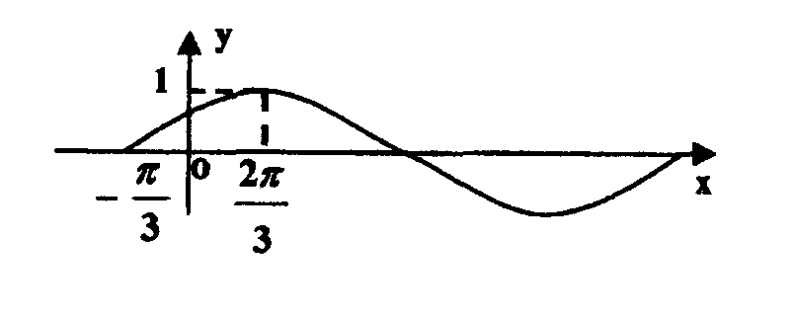
B．$ω=1,ϕ=\frac{π}{3}$
C．$ω=\frac{1}{2},ϕ=\frac{π}{6}$
D．$ω=\frac{1}{2},ϕ=−\frac{π}{6}$

二、填空题：本大题共4小题，每小题5分，共20分。
13．函数的$y=\text{tan}(2x−\frac{π}{3})$单调区间是
14．$\text{cos}{\text{225}}^{0}+\text{tan}{\text{240}}^{0}+\text{sin}(−{\text{60}}^{0})+\text{tan}(−{\text{60}}^{0})$的值等于
15． 将函数$y=\text{sinx}$的图象上每个点的纵坐标不变，横坐标缩短为原来的$\frac{1}{2}$后，再沿$x$轴正方向平移$\frac{π}{6}$单位长度，所得解析式为
16．给出下列三个命题：
①函数$y=|\text{cos}(2x+\frac{π}{6})|$的最小正周期为$\frac{π}{2}$；
②函数$y=\text{sin}(x−\frac{3π}{2})在[π,\frac{3π}{2})$上单调递增；
③$x=\frac{π}{4}$是函数$y=\text{cos}(2x+\frac{5π}{2})$的图象的一条对称轴.
其中正确命题的序号是
三、解答题：本大题共6小题，共70分。解答应写出文字说明，证明过程或演算步骤。
17．（本小题满分10分）已知函数$f(x)=a\text{sin}(πx+α)+b\text{cos}(πx+β)$，其中$a,b,α,β$都是非零实数。又知$f(\text{2009})=−1$，求$f(\text{2010})$的值。

18．已知$\text{cos}(\frac{π}{6}−α)=\frac{1}{3}$，求$\text{cos}(\frac{5π}{6}+α)\text{sin}(\frac{2π}{3}−α)$的值。

19．（本小题满分12分）已知$\text{sin}θ+\text{cos}θ=\frac{1}{5}$，其中$θ$是$Δ\text{ABC}$的一个内角。
（1）求$\text{sin}θ\text{cos}θ$的值；
（2）判断$Δ\text{ABC}$的形状；
（3）求$\text{sin}θ−\text{cos}θ$的值；
20．（本小题满分12分）已知函数$f(x)=3\text{cos}(2x−\frac{π}{3})+1$，$x∈R$。
（1）求函数的对称中心和对称轴方程。
（2）若$x∈[−\frac{π}{6},\frac{π}{3}]$，求函数$f(x)$的最大值与最小值。

21．求解下列各题：
（1）已知扇形的周长是20cm，面积为是9${\text{cm}}^{2}$，求扇形圆心角的弧度数；
（2）若某扇形的圆心角为${\text{75}}^{0}$，半径为15 cm，求扇形面积；
（3）若一扇形的周长是60cm，那么当它的半径和圆心角各为多少时，扇形的面积达到最大，最大是多少？

22．（本小题满分12分）设函数$f(x)=\text{sin}(2x+ϕ)(−π<ϕ<0),y=f(x)$图象的一条对称轴是直线$x=\frac{π}{8}$，
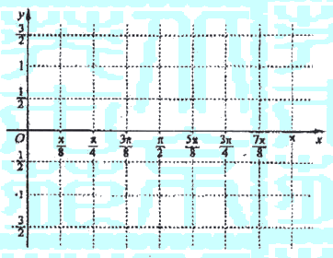
（1）求$ϕ$；
（2）求函数$y=f(x)$的单调增区间；
（3）画出函数$y=f(x)$在区间[0，$π$]上的图象.

